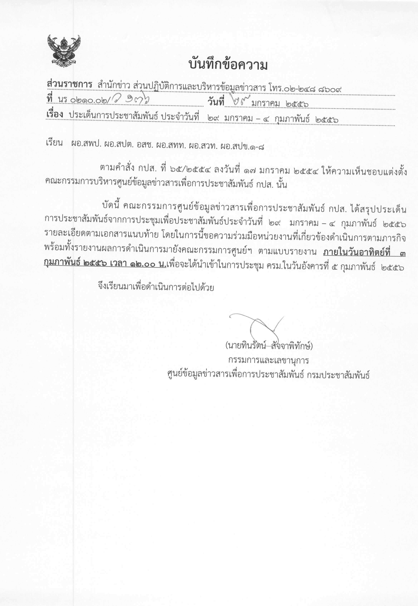
ประเด็นข่าวตามนโยบายศูนย์ปฏิบัติการข้อมูลข่าวสารเพื่อการประชาสัมพันธ์ (IOC.)
ฝ่ายวิเคราะห์ข้อมูล และบริหารประเด็น ส่วนปฏิบัติการ และบริหารข้อมูลข่าวสาร สำนักข่าว กรมประชาสัมพันธ์
ประจำวันที่ ๒๙ มกราคม – ๔ กุมภาพันธ์ ๒๕๕๖
การเมือง / เศรษฐกิจ / ความมั่นคง / สังคม
ลำดับที่ | ประเด็น | แนวทางการประชาสัมพันธ์
๑. | พระบาทสมเด็จพระเจ้าอยู่หัวทรงเปิดสถาบันการแพทย์ สยามินทราธิราช | ๑. ประชาสัมพันธ์เชิญชวนหน่วยงานราชการ เอกชน และประชาชนร่วมงานและรับชมการถ่ายทอดสด พระบาทสมเด็จพระเจ้าอยู่หัว พร้อมด้วย สมเด็จพระเทพรัตนราชสุดาฯ สยามบรมราชกุมารี จะเสด็จฯ ทรงเปิด "พระบรมราชานุสาวรีย์ รัชกาลที่ ๕" และสถาบันการแพทย์สยามินทราธิราช ในวันที่ ๑ กุมภาพันธ์๒๕๕๖ เวลา ๑๗.๐๐ น. ซึ่งตั้งอยู่บริเวณด้านข้างโรงพยาบาลศิริราชปิยมหาราชการุณย์ ริมแม่น้ำเจ้าพระยา (สถานีรถไฟธนบุรีเดิม) เพื่อน้อมรำลึกในพระมหากรุณาธิคุณ และแสดงความจงรักภักดี  ๒. สื่อ กปส. จัดทำสกู๊ปพิเศษพระบรมราชานุสาวรีย์รัชกาลที่ ๕ และสถาบันการแพทย์สยามินทราธิราช  ก่อน พิธีเปิดฯ  ๓.. สัมภาษณ์บุคคลที่เกี่ยวข้อง และประชาชนในพื้นที่  ๔. ประชาสัมพันธ์เส้นทางจราจรในพื้นที่ กทม.ระหว่างงานในพิธี
๒ | การเลือกตั้งผู้ว่าราชการกรุงเทพมหานคร | ๑.ติดตามข้อมูลข่าวสารการเลือกตั้งผู้ว่าราชการกรุงเทพมหานคร  ๒. สัมภาษณ์บุคคลที่เกี่ยวข้องกับการเลือกตั้ง ถึงขั้นตอน ระยะเวลา กฎหมายที่เกี่ยวข้อง เพื่อเป็นข้อมูลให้ประชาชนพิจารณาตัดสินใจเลือกผู้ว่าราชการกรุงเทพมหานคร  ๓. สื่อ กปส.นำเสนอบรรยากาศการหาเสียงของผู้ลงสมัครรับเลือกตั้งผู้ว่าราชการกรุงเทพมหานคร ของทุกพรรคและผู้สมัครอิสระอย่างเท่าเทียมและเป็นกลาง  ๔. เผยแพร่ประชาสัมพันธ์ความรู้เรื่องประชาธิปไตยและกฎหมายการเลือกตั้งแก่ประชาชนเพื่อไม่ให้กระทำผิดกฎหมายเลือกตั้ง  ๕.นำเสนอโพลล์การเลือกตั้งผู้ว่าราชการกรุงเทพมหานครตามสมควรไม่เป็นการชี้นำ
๖.ประชาสัมพันธ์เชิญชวนให้ประชาชนมีส่วนร่วมในการเลือกตั้งให้มากที่สุด
๗.ประชาสัมพันธ์รายการหรือคอลัมน์พิเศษเกี่ยวกับการเลือกตั้งของสื่อ กปส. เพื่อให้ประชนติดตามรับฟังรับชม
๓. | กระทรวงสาธารณสุขปรับค่าบริการรักษาพยาบาล | ๑. ประชาสัมพันธ์ให้ประชาชนได้รับทราบและเข้าใจถึงการปรับเพิ่มค่าบริการรักษาพยาบาล 8 หมวดของสถานพยาบาลสังกัดกระทรวงสาธารณสุข ไม่กระทบต่อประชาชน และเพิ่มคุณภาพบริการ การปรับครั้งนี้เป็นการสะท้อนต้นทุนที่แท้จริง รายการที่ปรับแก้ทั้งหมดรอบนี้รวมทั้งหมด 2,713 รายการ  ๒. ติดตามความคืบหน้าของการปรับเพิ่มค่าบริการของสถานบริการในสังกัดกระทรวงสาธารณสุข  ๓. สัมภาษณ์หน่วยงานที่เกี่ยวข้อง เช่น รัฐมนตรีว่าการกระทรวงสาธารณสุข และประชาชน
๔. | สถานการณ์ภาคใต้ / ชาวโรฮิงญา | ๑.อธิบายสถานการณ์ที่เกิดขึ้นจริง จำนวนผู้หลบหนีเข้าเมือง การแก้ไขปัญหา  ๒.ติดตามข้อมูลข่าวสารจากหน่วยงานที่รับผิดชอบโดยตรงเพื่อให้ได้ข้อมูลที่ถูกต้อง เช่น สำนักโฆษกสำนักนายกรัฐมนตรี กระทรวงการต่างประเทศ  ๓. ประชาสัมพันธ์เชิงรุก โดย สวท., สทท. สัมภาษณ์ผู้ที่เกี่ยวข้องเช่น อนุกรรมการสิทธิพลเมืองและสิทธิทางการเมือง, คณะกรรมการสิทธิมนุษยชนแห่งชาติ เพื่อให้ชาวโลกได้รับรู้ถึงการช่วยเหลือโดยยึดหลักมนุษยธรรม และชาวต่างประเทศได้รับทราบ เพื่อให้ประชาคมโลกได้เข้าใจรัฐบาล  ๔..ประชาสัมพันธ์ความคืบหน้า ขั้นตอนการดำเนินงานต่าง ๆ ในการให้ความช่วยเหลือชาวโรฮิงญา ของหน่วยงานที่เกี่ยวข้องของสหประชาชาติ
๕. | ภัยธรรมชาติ (หมอกควัน/ไฟป่า/ ภัยแล้ง / ภัยหนาว ) | ๑. ประชาสัมพันธ์แจ้งเตือนภัยกับเกษตรกรถึงภาวะภัยแล้งที่จะมาถึง เพื่อสามารถเตรียมรับสถานการณ์หาวิธีป้องกันแก้ไขหลีกเลี่ยงความเสียหาย  ๒. เน้นการให้ความรู้เกี่ยวกับภัยแล้ง การป้องกันและการแก้ไขถึงวิธีปฏิบัติที่ถูกต้อง โดยข้อมูลต้องทันต่อเหตุการณ์  ๓. ติดตามความคืบหน้าการให้ความช่วยเหลือผู้ประสบภัยแล้งของหน่วยงานที่เกี่ยวข้องได้แก่ กรมชลประทาน เกษตรจังหวัด ปศุสัตว์จังหวัด ประมงจังหวัด สาธารณสุขจังหวัด พัฒนาสังคมและความมั่นคงของมนุษย์จังหวัด องค์การบริหารส่วนจังหวัด และอำเภอ ทุกอำเภอ  ๔. สัมภาษณ์หน่วยงานที่มีหน้าที่รับผิดชอบแหล่งกักน้ำเตรียมรับสถานการณ์ภัยแล้ง  ๕. ประชาสัมพันธ์แจ้งเตือนประชาชนในพื้นที่ให้เตรียมรับสถานการณ์ภัยแล้ง มาตรการประหยัดการใช้น้ำ และลดปริมาณการเพาะปลูกพืชที่ต้องใช้น้ำมากในฤดูแล้งตามประกาศของกระทรวงเกษตรและสหกรณ์  ๖. ติดตามความคืบหน้าสถานการณ์และมาตรการควบคุมป้องกันโรคที่มากับอากาศหนาว โดยการเฝ้าระวังผู้ป่วยในหมู่บ้าน และแนะนำประชาชนป้องกันตนเอง หมั่นล้างมือบ่อยๆ หลังจากสัมผัสสิ่งของ และใช้ผ้าปิดจมูกและปากเวลาไอ หรือจาม  ๗. ติดตามการช่วยเหลือเกษตรกรผู้ได้รับผลกระทบจากภัยธรรมชาติ และติดตามการรายงานสภาพอากาศจากหน่วยงานที่เกี่ยวข้อง เช่น กรมอุตุนิยมวิทยา ศูนย์เตือนภัยพิบัติแห่งชาติ  ๘. สื่อสารข้อมูลการเตือนภัยจากภาครัฐไปสู่ประชาชนด้วยความแม่นยำให้ประชาชนรับรู้ข้อมูลเป็นระยะ ๆ  ๙. ประชาสัมพันธ์ถึงสถานการณ์ภัยแล้ง แหล่งน้ำ ปริมาณน้ำในเขื่อนให้ประชาชนทราบ
๖. | ค่าเงินบาทแข็งค่า | ๑.ประชาสัมพันธ์ติดตามการแก้ไขปัญหาเกี่ยวกับค่าเงินบาทแข็งค่า ของภาครัฐในด้านการให้ความช่วยเหลือผู้ประกอบการ ผู้ใช้แรงงานถึงมาตรการต่าง ๆ เช่น การส่งออก – นำเข้าสินค้าต่าง ๆ  ๒.สัมภาษณ์ผู้ที่เกี่ยวข้อง เช่น กระทรวงการคลัง ธนาคารแห่งประเทศไทย(ธปท.) ตลาดหลักทรัพย์ฯ นักวิชาการ เกี่ยวกับการเคลื่อนไหวของค่าเงินบาทในช่วงนี้

หมายเหตุ ๑. กรุณาส่งรายงานสรุปผลการออกอากาศประเด็นข่าวตามนโยบายประจำวันที่ ๒๙ มกราคม – ๔ กุมภาพันธ์ ๒๕๕๖ มาให้ IOC ส่วนกลาง
ทาง E-Mail: iocprd2555@gmail.com โดยเพิ่มเติมรายงานทางสื่อ Social Media เช่น facebook / twitter (การรายงานให้เพิ่มยอดจำนวนผู้เข้าไปติดตามดูในแต่ละประเด็นส่งมาด้วย) ก่อนเวลา ๑๒.๐๐ น. วันอาทิตย์ที่ ๒๗ มกราคม ๒๕๕๖
๒. การรายงานสรุปผลการออกอากาศ เฉพาะรายการรัฐบาลยิ่งลักษณ์พบประชาชน ขอให้ดำเนินการดังนี้
๒.๑ อปส. ให้หน่วยงาน กปส. จับประเด็นที่สำคัญจากรายการรัฐบาลยิ่งลักษณ์พบประชาชนแต่ละสัปดาห์เพื่อนำไปขยายผลทันที
หลังจบรายการ (เนื้อหาสามารถติดตามจากเว็บไซต์ http://thainews.prd.go.th) และรายงานผลการดำเนินงานส่งให้ ioc ส่วนกลาง ทุกวันพุธ ก่อนเวลา ๑๒.๐๐ น. เพื่อสรุปเสนอ อปส. และนำเรียน รมต.นร. เพื่อทราบต่อไป
๒.๒ อปส. สั่งการให้ ioc สปข. ๑-๘ และ ส.ปชส. นำรายละเอียด จากรายการรัฐบาลยิ่งลักษณ์พบประชาชนเสนอ ผู้ว่าราชการจังหวัด
หรือรองผู้ว่าราชการจังหวัด และหัวหน้าส่วนราชการในจังหวัด เพื่อทราบ
๓. ในส่วนของแนวทางการประชาสัมพันธ์นั้น ให้หน่วยงานด้านสื่อกำหนดทิศทาง มุมมอง และรูปแบบ ในการนำเสนอที่แปลกใหม่นอกเหนือจากที่กำหนดให้
๔. ขอความร่วมมือ สปข.๑-๘ ส่งกิจกรรมเด่นของ IOC ประจำสัปดาห์ พร้อมภาพประกอบ (ถ้ามี) โดยสรุป ประมาณ ๔-๕ บรรทัด เพื่อจัดทำ IOC
Bulletin
๕. ที่ประชุมมีมติมอบให้ IOC สปข. ๑-๘ เขียนบทความที่เกี่ยวกับการทำงานของ IOC แต่ละเขตโดยอาจอธิบายความสำคัญของเนื้อหา หรือ
ประเด็น ตลอดจนกิจกรรมที่กำหนดขึ้นโดย IOC ในแต่ละสัปดาห์ (ถ้ามี)
เสนอต่อที่ประชุมคณะกรรมการ IOC พร้อมกับการรายงานสรุปผลการออกอากาศประเด็นข่าวประจำสัปดาห์ฯ ทั้งนี้ หากหน่วยงานไม่มี
กิจกรรมเด่นในรอบสัปดาห์ ขอให้แจ้งว่าในการรายงานว่า “ไม่มีกิจกรรมเด่นประจำสัปดาห์”

